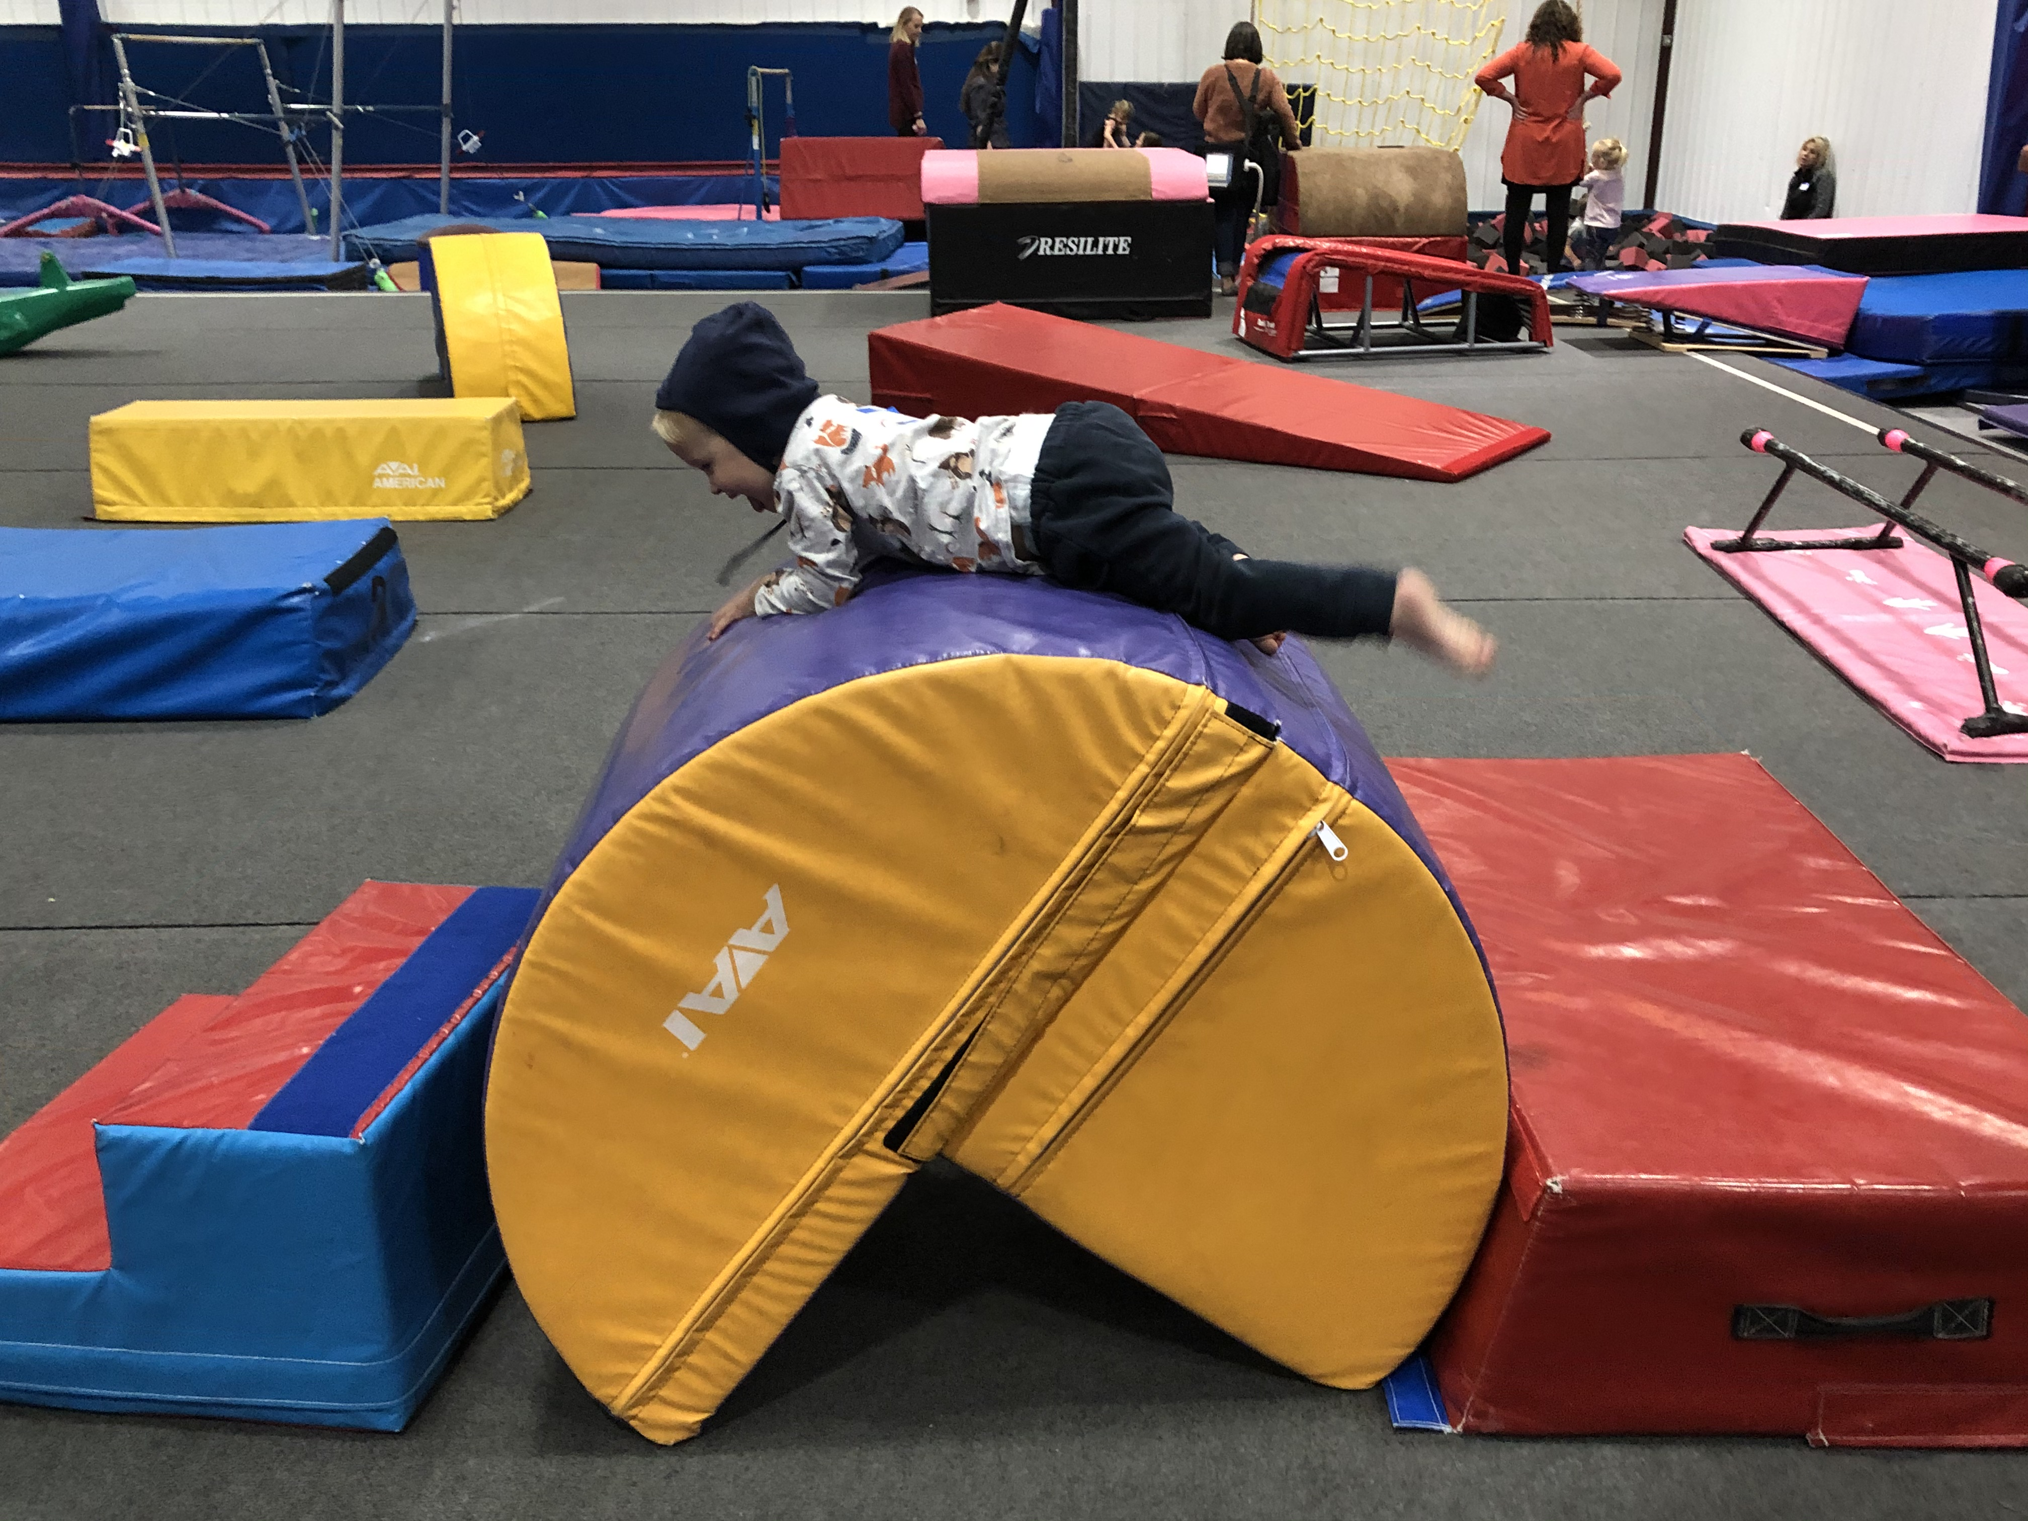  Norte de Colorado Evento de la  Alfabetización Temprana  Sábado 4 de febrero de 2023  10AM-12PM  Gymstarz Elite  5636 Weld County Road 46  Johnstown, CO 80534  Únase a nosotros en nuestro evento del Norte de Colorado para niños sordos o hipoacúsicos, desde el nacimiento hasta los 5 años, y sus familias.  *Leeremos el cuento:  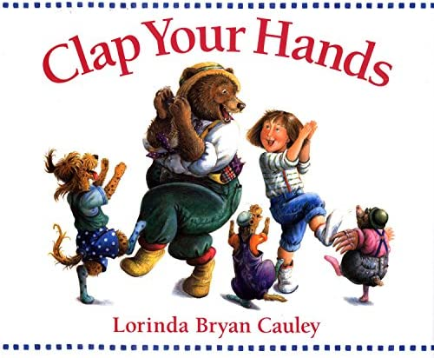  RSVP: jueves, 2 de febrero de 2023  RSVP enlace:  Contactar: Kelly Doolittle en kdoolittle@csdb.org  Colíderes: Kelly Doolittle & Cathy Noble-Hornsby | Contar Cuentos  ────  Música y Movimiento  ────  Gimnasio  ────  Actividades Divertidas  ────  ASL y Lenguaje Hablado  ────  Educación Familiar  Colorado School for the Deaf and the bLIND  33 N Institute St.  Colorado Springs, CO  80903  719-578-2100  www.csdb.org  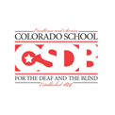  P.R.I.D.E.

